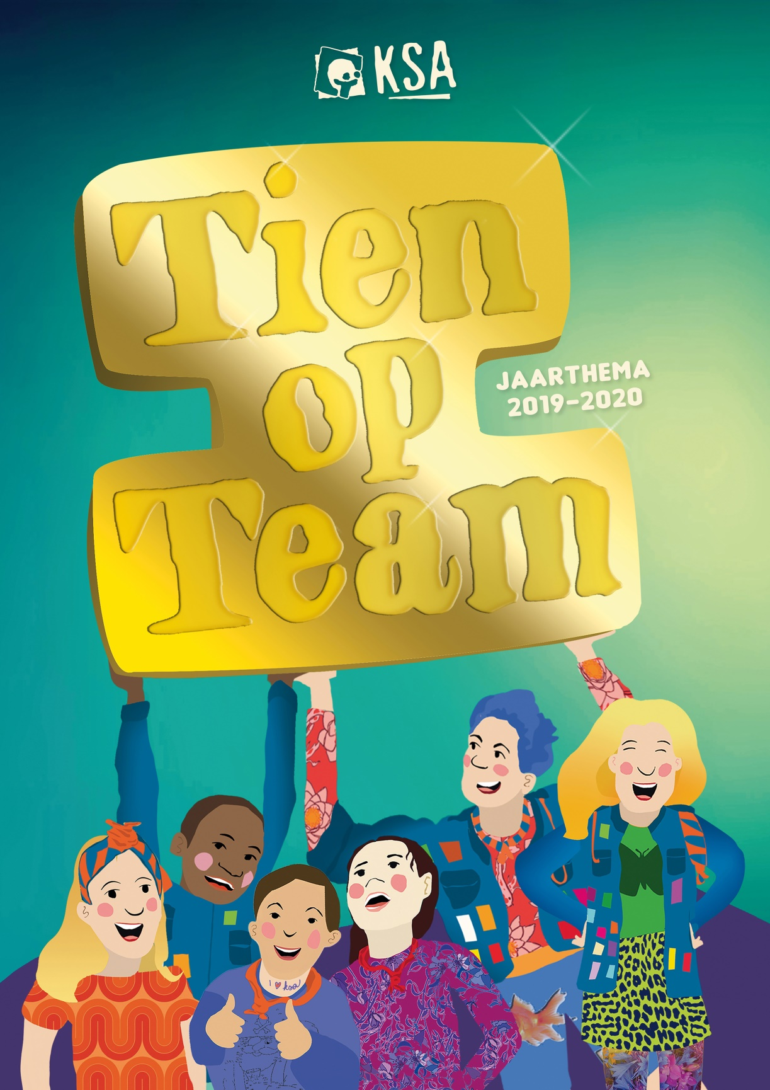

September-Oktober-December-Januari-Februari
Inhoud
Welkom! 3
Leiding indeling 4
Kalenders 5
September 5
Oktober 6
November 7
December 8
Januari 9
Februari 10
Nevenactiviteiten 11
Vragen? 12

Welkom!

Een nieuw KSA-jaar staat weer voor de deur.
Een nieuw jaar waarbij onze enthousiaste leidingsploeg klaarstaat om jullie zoon een fantastische namiddag te bezorgen. Elk jaar komen er nieuwe leiders bij en dit jaar waren dit er 5. Achiel Cattoir, Dario Degeest, Jory Vanroose, Niels Hemelsoet en Stan Carnoy hebben zich dit jaar bij onze vertrouwde leidingsploeg gevoegd. Spijtig genoeg hebben Michiel Van Eetvelde, Jef Biebuyck en Tibo Van Geijn ons verlaten na enkele jaren van trouwe dienst.
In dit boekje vind je onder meer de kalenders , waarbij de belangrijke datums voor het komende half jaar vermeld staan. Een gewone KSA-zondag gaat door van 14 uur - 17 uur. Aan de leeftijdsgroepen vanaf de knapen wordt er gevraagd elke zondag met de fiets te komen. De nevenactiviteiten hebben een bijkomend briefje met extra uitleg.
Op 24 November houden we onze jaarlijkse Ribbekesavond. Dit is een avond waar we enkele toffe momenten van vorig kamp meedelen aan de hand van een fotospecial gecombineerd met een eetfestijn. Kortom ideaal om enkele herinneringen boven te halen van ons fantastisch kamp maar ook om elkaar wat beter te leren kennen.
Een laatste belangrijke datum , die ik jullie nu al wil meegeven, is de periode van ons jaarlijks kamp. Ons kamp gaat door van 10-19 juli waarbij men vanaf de pagadders in tenten zal verblijven. En waarbij we zoveel mogelijk de moderne middelen achterwege laten. De jongknapen vertrekken iets later , namelijk op 13 juli en samen met de leeuwtjes , die op 16 juli vetrekken, zullen ze binnen in gebouwen slapen.
Ik heb alvast zin in een fantastisch KSA-jaar en ik hoop jullie ook!

Vriendelijke KSA-groeten
De Bondsleider

Leiding indeling

Dit jaar zullen Camiel Bossaert, Elias Hubeau, Lucas Iterbeke en Niels Hemelsoet leiding geven aan de Leeuwtjes (6-7 jaar). Elias en Camiel vonden de leeuwtjes zo de max dat ze besloten hebben om nog een jaartje te blijven! Lucas had na een jaartje een oudere groep zin in een avontuur met de jongsten in onze regionen en Niels wou dolgraag zijn prille leidingscarrière starten bij de leeuwtjes. Camiel is de banleider van de leeuwtjes dus met vragen kunnen jullie altijd bij hem terecht.
We zitten met een nieuwe groep vanaf dit jaar. De nieuwe groep zal met trots de naam Pagadders (8-9 jaar) dragen. Deze groep gaat 7 dagen op kamp en zal nog steeds binnen slapen. De leiding van deze nieuwe groep is Ikey Vanroose, Tymen Van Himme, Stan Carnoy en Jory Vanroose. Ikey keert terug naar een jongere groep en zal dit jaar zijn kennis delen met de 2 nieuwe leiders, Jory en Stan. Tymen gaat voor een groep ouder dan het jaar ervoor. Ikey is de banleider van de pagadders dus met vragen kunnen jullie altijd bij hem terecht.
De nieuwe groep heeft ervoor gezorgd dat er veranderingen zijn bij de Jong knapen (10-11 jaar). Zij zullen nog altijd 7 dagen op kamp gaan maar vanaf nu slapen zij in tenten. Geoffrey Crapoen, Miel Van Hoecke, Arthur Bracke en Achiel Cattoir gaan deze groep voorzien van een fantastisch KSA-jaar. Achiel is ook een nieuwe leider maar hij zal gesteund worden door Miel en Arthur die ervaring hebben met de jong knapen en natuurlijk door Geoffrey die in het algemeen heel wat ervaring heeft. Geoffrey is de banleider van de jong knapen dus met vragen kunnen jullie bij hem terecht.
De Knapen (12-13 jaar) zullen dit jaar leiding krijgen van Vic Van Hoecke, Zeno De Fleurquin en Dario Degeest. Na een jaartje de jonge versie van de knapen leiding gegeven te hebben, zijn Zeno en Vic klaar om leiding te geven aan de knapen. Zij zullen ervoor zorgen dat Dario, onze laatste nieuwe leider, er samen met hun een topjaar van maakt. Vic Van Hoecke is de banleider van de knapen dus met vragen kunnen jullie altijd bij hem terecht.
De Jong Hernieuwers (14-15 jaar) krijgen dit jaar leiding van Daan Van Himme, Loïc Van Himme en Stef Dierick. Tegen alle verwachtingen in heeft Daan besloten om toch nog een jaar langer te blijven tot grote vreugde van Loïc en Stef. Deze 3 mannen zullen ervoor zorgen dat de jong hernieuwers een onvergetelijk jaar tegemoet gaan. Stef is de banleider van de jong hernieuwers dus met vragen kunnen jullie altijd bij hem terecht.
Tot slot de laatste groep van de KSA. Dat zijn de Hernieuwers (16 jaar). Zij zullen leiding krijgen van Niels Verstraete en Stef Noppe. Deze 2 knappe koppen gaan hun jarenlange ervaring als leider bundelen om ervoor te zorgen dat de hernieuwers een jaar vol plezier tegemoet gaan. De hernieuwers zullen genieten van hun laatste jaar als lid onder leiding van Niels en Stef. Niels is de banleider van de hernieuwers dus met vragen kunnen jullie altijd bij hem terecht.

Kalenders

September
zo |  | ma |  | di |  |  |  | wo |  |  |  | do |  |  |  | vr |  |  |  | za
1 |  | 2 |  |  | 3 |  |  |  | 4 |  |  |  | 5 |  |  |  | 6 |  |  |  | 7
8 |  | 9 |  |  | 10 |  |  |  | 11 |  |  |  | 12 |  |  |  | 13 |  |  |  | 14
15 |  | 16 |  |  | 17 |  |  |  | 18 |  |  |  | 19 |  |  |  | 20 |  |  |  | 21
22 |  | 23 |  |  | 24 |  |  |  | 25 |  |  |  | 26 |  |  |  | 27  Bondsstaf |  |  |  | 28
29  Startdag! |  | 30

Oktober
zo |  | ma |  | di |  |  |  | wo |  |  |  | do |  |  |  | Vr |  |  |  | za
 |  |  |  |  | 1 |  |  |  | 2 |  |  |  | 3 |  |  |  | 4 |  |  |  | 5
6  KSA voor iedereen |  | 7 |  |  | 8 |  |  |  | 9 |  |  |  | 10 |  |  |  | 11  Bondsstaf |  |  |  | 12
13  KSA voor iedereen |  | 14 |  |  | 15 |  |  |  | 16 |  |  |  | 17 |  |  |  | 18  Dag van de Jeugdbeweging |  |  |  | 19
20  KSA voor iedereen |  | 21 |  |  | 22 |  |  |  | 23 |  |  |  | 24 |  |  |  | 25  Bondsstaf |  |  |  | 26
27  Geen KSA |  | 28 |  |  | 29 |  |  |  | 30 |  |  |  | 31

November
zo |  | ma |  | di |  |  |  | wo |  |  |  | do |  |  |  | vr |  |  |  | za
 |  |  |  |  |  |  |  |  |  |  |  |  |  |  |  |  | 1 |  |  |  | 2
3  KSA voor iedereen |  | 4 |  |  | 5 |  |  |  | 6 |  |  |  | 7 |  |  |  | 8  Bondsstaf |  |  |  | 9
10  Geen KSA |  | 11  11-11-11-actie |  |  | 12 |  |  |  | 13 |  |  |  | 14 |  |  |  | 15 |  |  |  | 16
17  KSA voor iedereen |  | 18 |  |  | 19 |  |  |  | 20 |  |  |  | 21 |  |  |  | 22  Bondsstaf |  |  |  | 23  Ribbekesavond
24  Geen KSA |  | 25 |  |  | 26 |  |  |  | 27 |  |  |  | 28 |  |  |  | 29 |  |  |  | 30  Neotsfuif

December
zo |  | ma |  | di |  |  |  | wo |  |  |  | do |  |  |  | vr |  |  |  | za
1  Sinterklaas |  | 2 |  |  | 3 |  |  |  | 4 |  |  |  | 5 |  |  |  | 6  Bondsstaf |  |  |  | 7
8  KSA voor de jongsten |  | 9 |  |  | 10 |  |  |  | 11 |  |  |  | 12 |  |  |  | 13  Examen - activiteit |  |  |  | 14
15  KSA voor de jongsten |  | 16 |  |  | 17 |  |  |  | 18 |  |  |  | 19 |  |  |  | 20 |  |  |  | 21
22  Geen KSA |  | 23 |  |  | 24 |  |  |  | 25 |  |  |  | 26 |  |  |  | 27 |  |  |  | 28
29  Geen KSA |  | 30 |  |  | 31

Januari
zo |  | ma |  | di |  |  |  | wo |  |  |  | do |  |  |  | vr |  |  |  | za
 |  |  |  |  |  |  |  |  | 1 |  |  |  | 2 |  |  |  | 3  Sterrenstoet |  |  |  | 4
5 |  | 6 |  |  | 7 |  |  |  | 8 |  |  |  | 9 |  |  |  | 10  Bondsstaf |  |  |  | 11
12  KSA voor de jongsten |  | 13 |  |  | 14 |  |  |  | 15 |  |  |  | 16 |  |  |  | 17 |  |  |  | 18
19  KSA voor iedereen |  | 20 |  |  | 21 |  |  |  | 22 |  |  |  | 23 |  |  |  | 24 |  |  |  | 25
26  KSA voor iedereen |  | 27 |  |  | 28 |  |  |  | 29 |  |  |  | 30 |  |  |  | 31  Bondsstaf

Februari
zo |  | ma |  | di |  |  |  | wo |  |  |  | do |  |  |  | vr |  |  |  | za
 |  |  |  |  |  |  |  |  |  |  |  |  |  |  |  |  |  |  |  |  | 1
2  KSA voor iedereen |  | 3 |  |  | 4 |  |  |  | 5 |  |  |  | 6 |  |  |  | 7 |  |  |  | 8
9  KSA voor iedereen |  | 10 |  |  | 11 |  |  |  | 12 |  |  |  | 13 |  |  |  | 14  Bondsstaf |  |  |  | 15
16  KSA voor iedereen |  | 17 |  |  | 18 |  |  |  | 19 |  |  |  | 20 |  |  |  | 21  Bondsstaf |  |  |  | 22
23  KSA voor iedereen |  | 24 |  |  | 25 |  |  |  | 26 |  |  |  | 27 |  |  |  | 28 |  |  |  | 29

Nevenactiviteiten

Dag van de jeugdbeweging
Op 18 november is het onze dag, dan is het Dag Van De jeugdbeweging. Dit is een dag waarbij we ook eens ons KSA-hemd mogen aan doen om naar school te gaan en waarbij we extra in de spotlight worden gezet. Vaak is er ook in elke gemeente wel iets te doen rond deze dag , ook hier in Wachtebeke. Na school is iedereen welkom aan het Jeugdhuis van Wachtebeke voor een gratis frietje indien je je uniform aanhebt. Ook is er dit jaar iets extra georganiseerd, namelijk Hulde van de Jeugd. Hierbij zal de beste animator, beste activiteit en beste jeugdbeweging gekozen worden uit de inzendingen. Allemaal daarheen dus!
11-11-11- actie

Beste ouders en leden

Ook KSA wil zijn steentje bijdragen aan de 11.11.11- actie. Daarom spreken we zondag 11 november af om 9 uur aan het CCW om deze actie te helpen ondersteunen. De actie zal ten einde lopen rond 12 uur. Wij hopen dat jij er ook bij zal zijn!

Tot dan!
Leiding

Vragen?

Aarzel niet om contact op te nemen met iemand van de leiding, raadpleeg onze facebookpagina of onze site!

Gegevens bondsleider :
Loïc Van Himme
04 75 63 29 79
loicvanhimme@hotmail.be

